Nama : Mohamad Zaky Bahtiar Arifianto
Matkul : Praktikum Pemrogramman Berorientasi Obyek
Jurusan : Teknik Informatika
NRP : 3125522015
Tugas Pertemuan 9

BAB I: TUJUAN PRAKTIKUM
- Mahasiswa mampu membaca, menginterpretasikan, dan menganalisis rancangan perangkat lunak yang disajikan dalam bentuk diagram kelas UML (Unified Modeling Language).
- Mahasiswa mampu melakukan translasi secara presisi dari entitas kelas perancangan ke dalam sintaks bahasa pemrograman Java murni.
- Mahasiswa mampu mengimplementasikan prinsip information hiding menggunakan visibility modifier private, serta membangun metode manipulasi data dengan logika validasi invarian state.
- Mahasiswa mampu merealisasikan relasi asosiasi struktural satu-ke-satu (1-to-1), satu-ke-banyak (1-to-Many), serta agregasi utuh-bagian (whole-part aggregation) ke dalam relasi referensi objek Java.
- Mahasiswa mampu merancang dan menyusun arsitektur perangkat lunak desktop Java Swing native yang terhubung penuh ke database MySQL XAMPP.

BAB II: DASAR TEORI & ANALISIS RANCANGAN UML

2.1 Teori Pemetaan UML ke Objek Java
UML Class Diagram merupakan cetak biru statis sistem berorientasi obyek. Aturan pemetaan mencakup:
1. Visibility Modifier: Simbol minus (-) menjadi private, plus (+) menjadi public, pagar (#) menjadi protected, dan tilde (~) menjadi default package-private.
2. State Validation: Model kelas enterprise menolak konsep anemic model; setiap mutator memeriksa prakondisi sebelum state berubah.

2.2 Analisis Relasi Antarobjek
No | Skenario Pengujian | Hasil yang Diharapkan | Hasil Aktual | Status
1 | Autentikasi Login Multi-Mahasiswa | Memuat data mahasiswa & dosen PA terpilih dari MySQL | Profil termuat akurat dari database | [PASS]
2 | Pengambilan MK & Alokasi Kuota | Sisa kuota berkurang 1, SKS bertambah di tabel KRS | Sisa kuota: 30->29, Total SKS bertambah 3 | [PASS]
3 | Validasi Batas Beban SKS | Menolak penambahan jika akumulasi melebihi 24 SKS | Eksepsi ditangkap, penambahan diblokir | [PASS]
4 | Alur Pengajuan & Verifikasi PA | KRS terkunci, status menjadi [DISETUJUI] | Status berubah resmi, tombol cetak aktif | [PASS]
5 | Pembatalan MK & Restorasi Kursi | Mata kuliah terhapus, kuota kelas dipulihkan | Kuota kelas bertambah kembali di katalog | [PASS]
6 | Cetak Dokumen KRS Resmi A4 | Membuka dialog cetak A4 berstandar kop institusi | Dialog pratinjau A4 siap cetak terbuka | [PASS]

1. Asosiasi Satu-ke-Satu (1-to-1): Diterapkan antara Mahasiswa dan KRS aktif melalui atribut referensi objek krsAktif.
2. Asosiasi Satu-ke-Banyak (1-to-Many): Dosen Pembimbing Akademik membimbing banyak KRS mahasiswa dan memvalidasi pengajuannya.
3. Agregasi Utuh-Bagian (Aggregation): Kelas KRS mengagregasi objek MataKuliah dalam koleksi List<MataKuliah>. Siklus hidup MataKuliah independen dari KRS.

BAB III: IMPLEMENTASI STRUKTUR SOURCE CODE
Struktur source code dibangun di dalam package modular:
1. model: Berisi Mahasiswa.java, Dosen.java, MataKuliah.java, dan KRS.java.
2. database: Mengelola koneksi JDBC singleton melalui DatabaseConnection.java ke MySQL XAMPP.
3. service: Mengorkestrasi transaksi bisnis melalui AkademikService.java dan suite pengujian PengujianSIAKAD.java.
4. view: Menyajikan antarmuka desktop native Java Swing (LoginFrame, SiakadFrame, CetakKRSViewer).

BAB IV: PENGUJIAN SISTEM & LOG AUDIT TRAIL
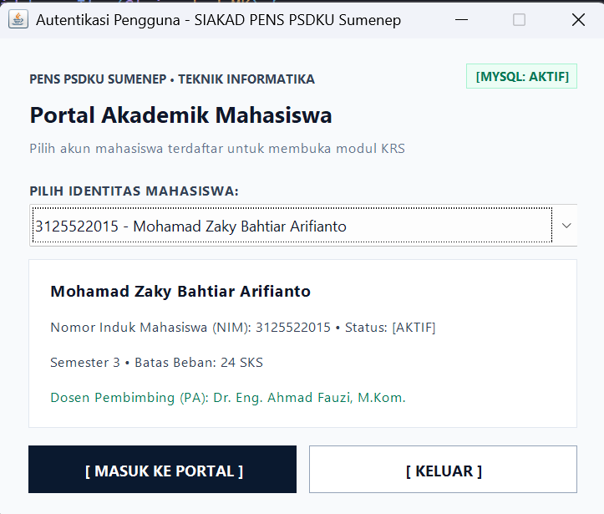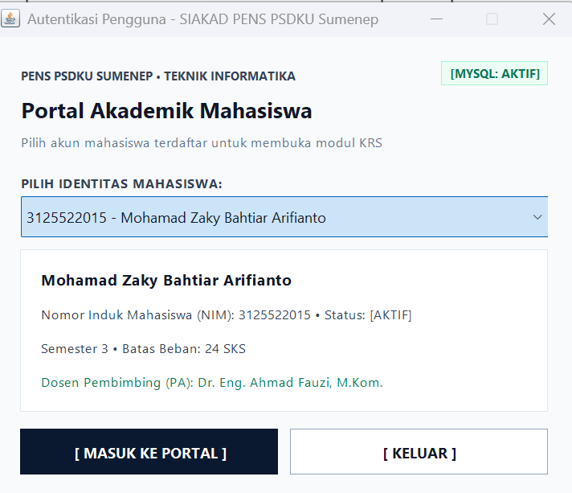
Gambar Autentikasi Pengguna (LoginFrame): Menampilkan gerbang masuk sistem berbasis pemilihan akun mahasiswa terdaftar yang terhubung langsung dengan basis data MySQL XAMPP ([MYSQL: AKTIF]). Sistem secara dinamis memuat identitas mahasiswa, batas maksimal 24 SKS, serta Dosen Pembimbing Akademik yang bersangkutan. (Catatan: Pada berkas terlihat gambar ini termuat dua kali, salah satunya dapat dihapus agar lebih rapi).
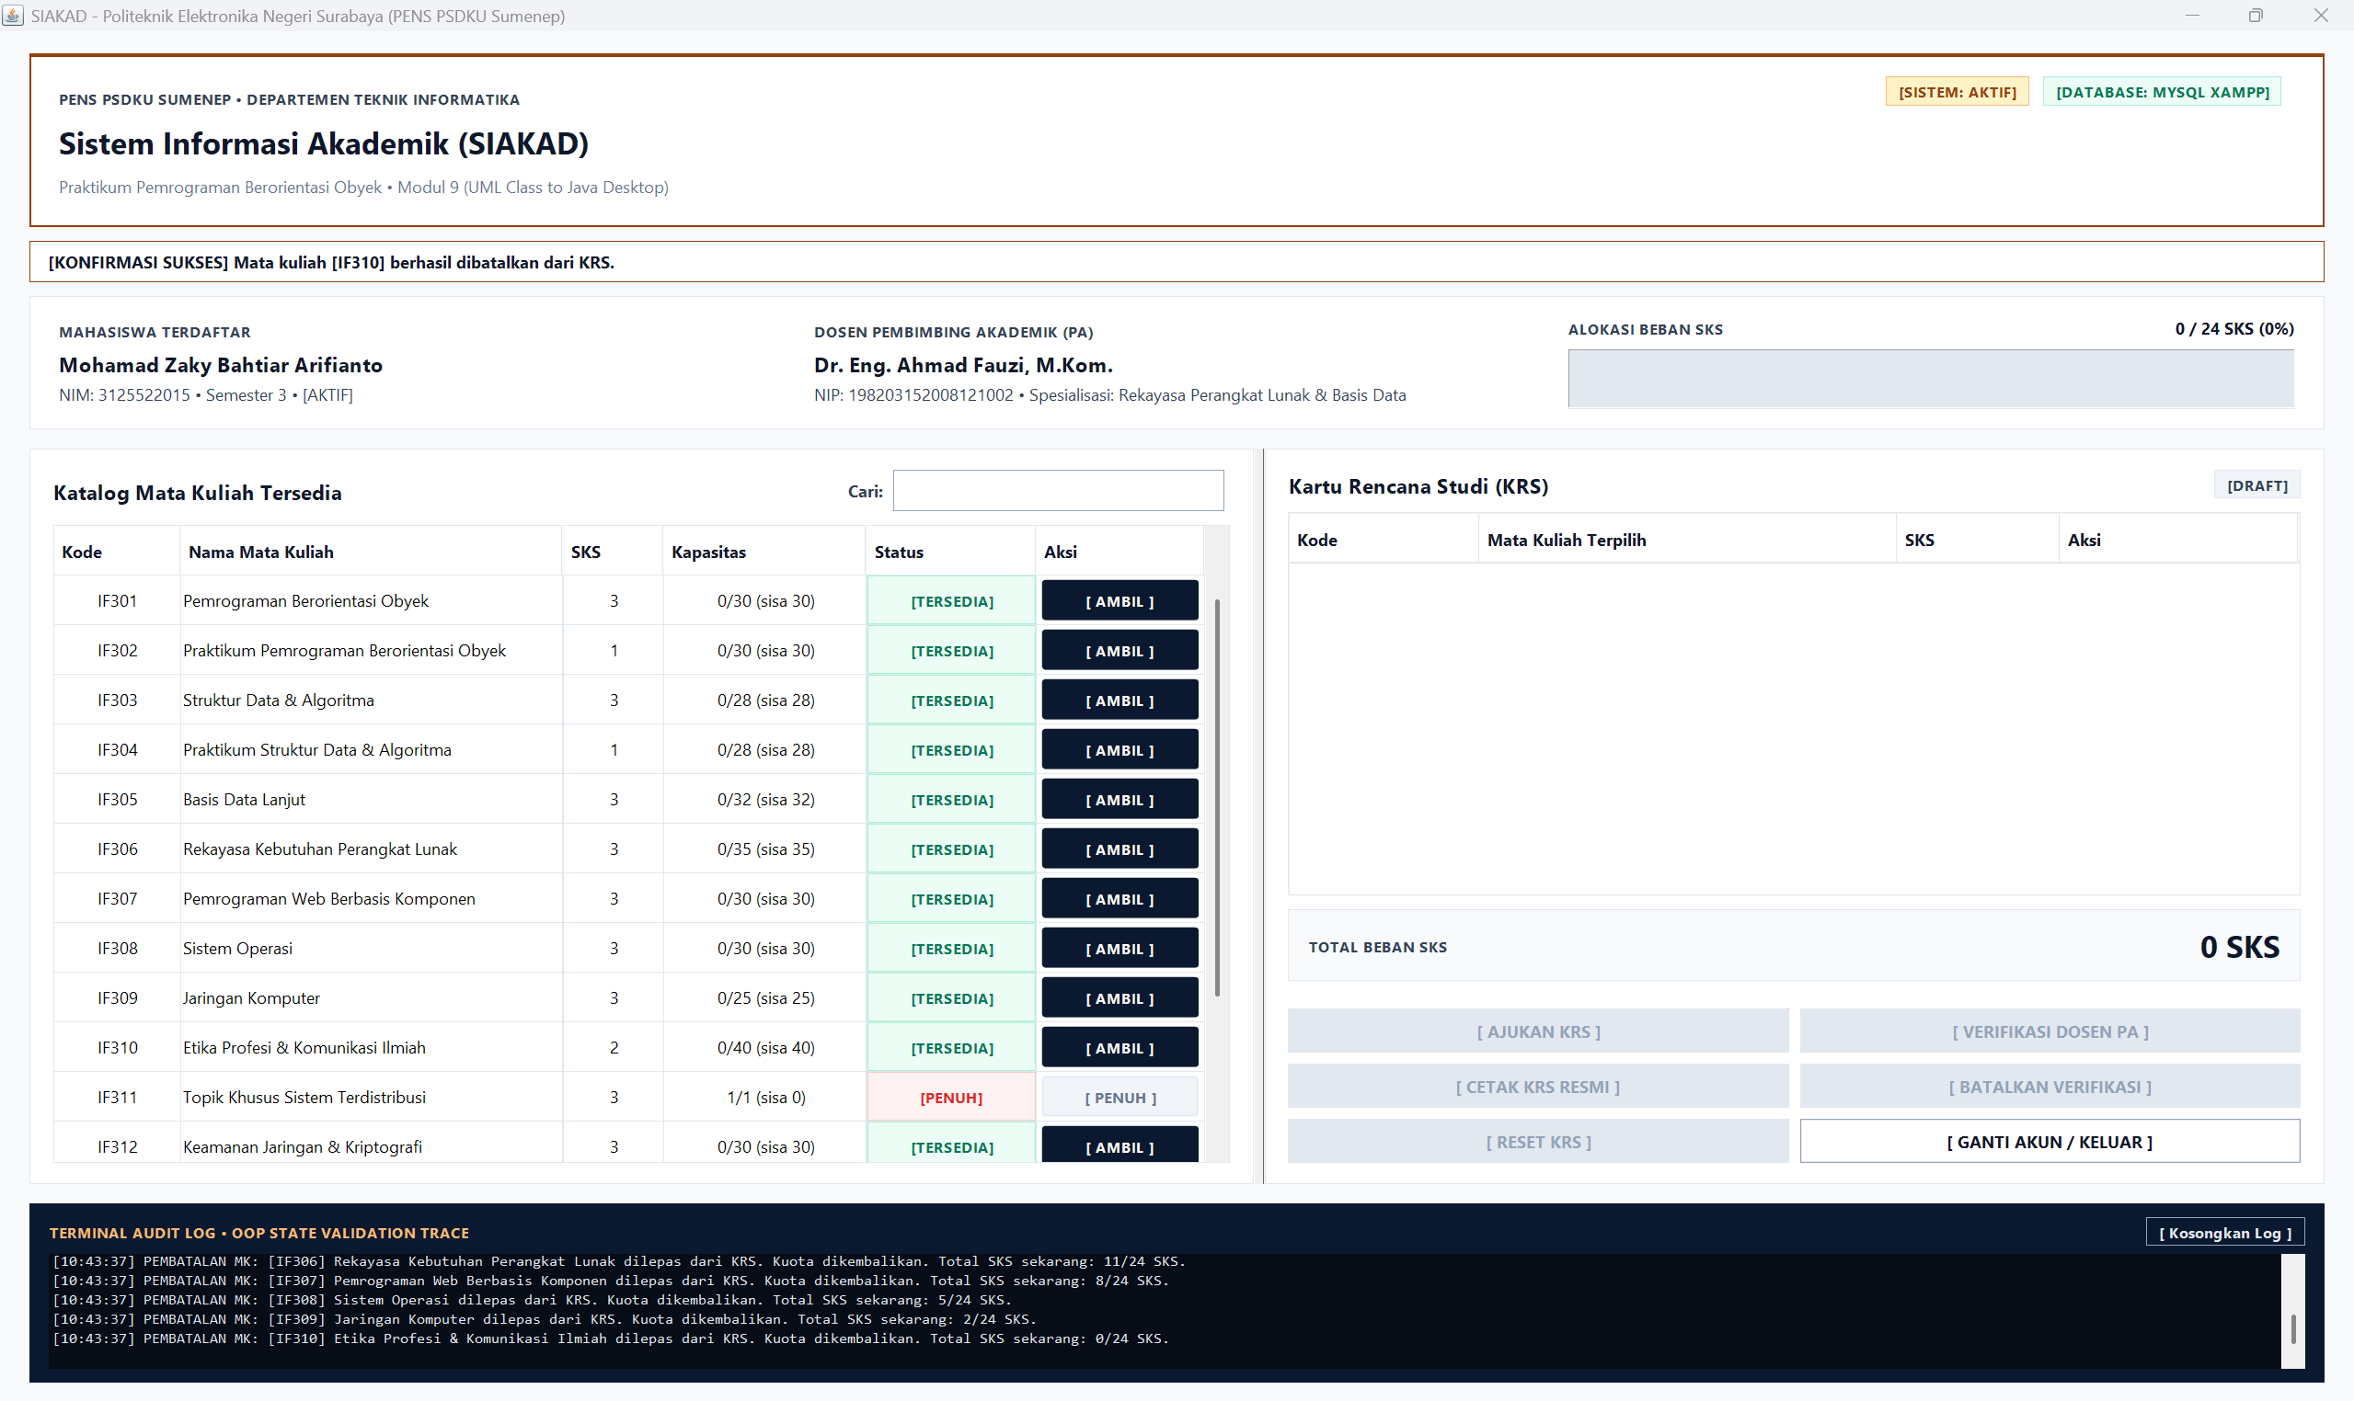
Gambar Dasbor Awal / Status DRAFT Kosong (SiakadFrame): Menunjukkan kondisi awal KRS dengan total 0 SKS dan status [DRAFT]. Gambar ini membuktikan fungsionalitas restorasi kapasitas; ketika mata kuliah dibatalkan, kuota kelas di katalog katalog kembali bertambah (misalnya IF310 pulih menjadi sisa 40) dan tercatat pada Terminal Audit Log di bagian bawah
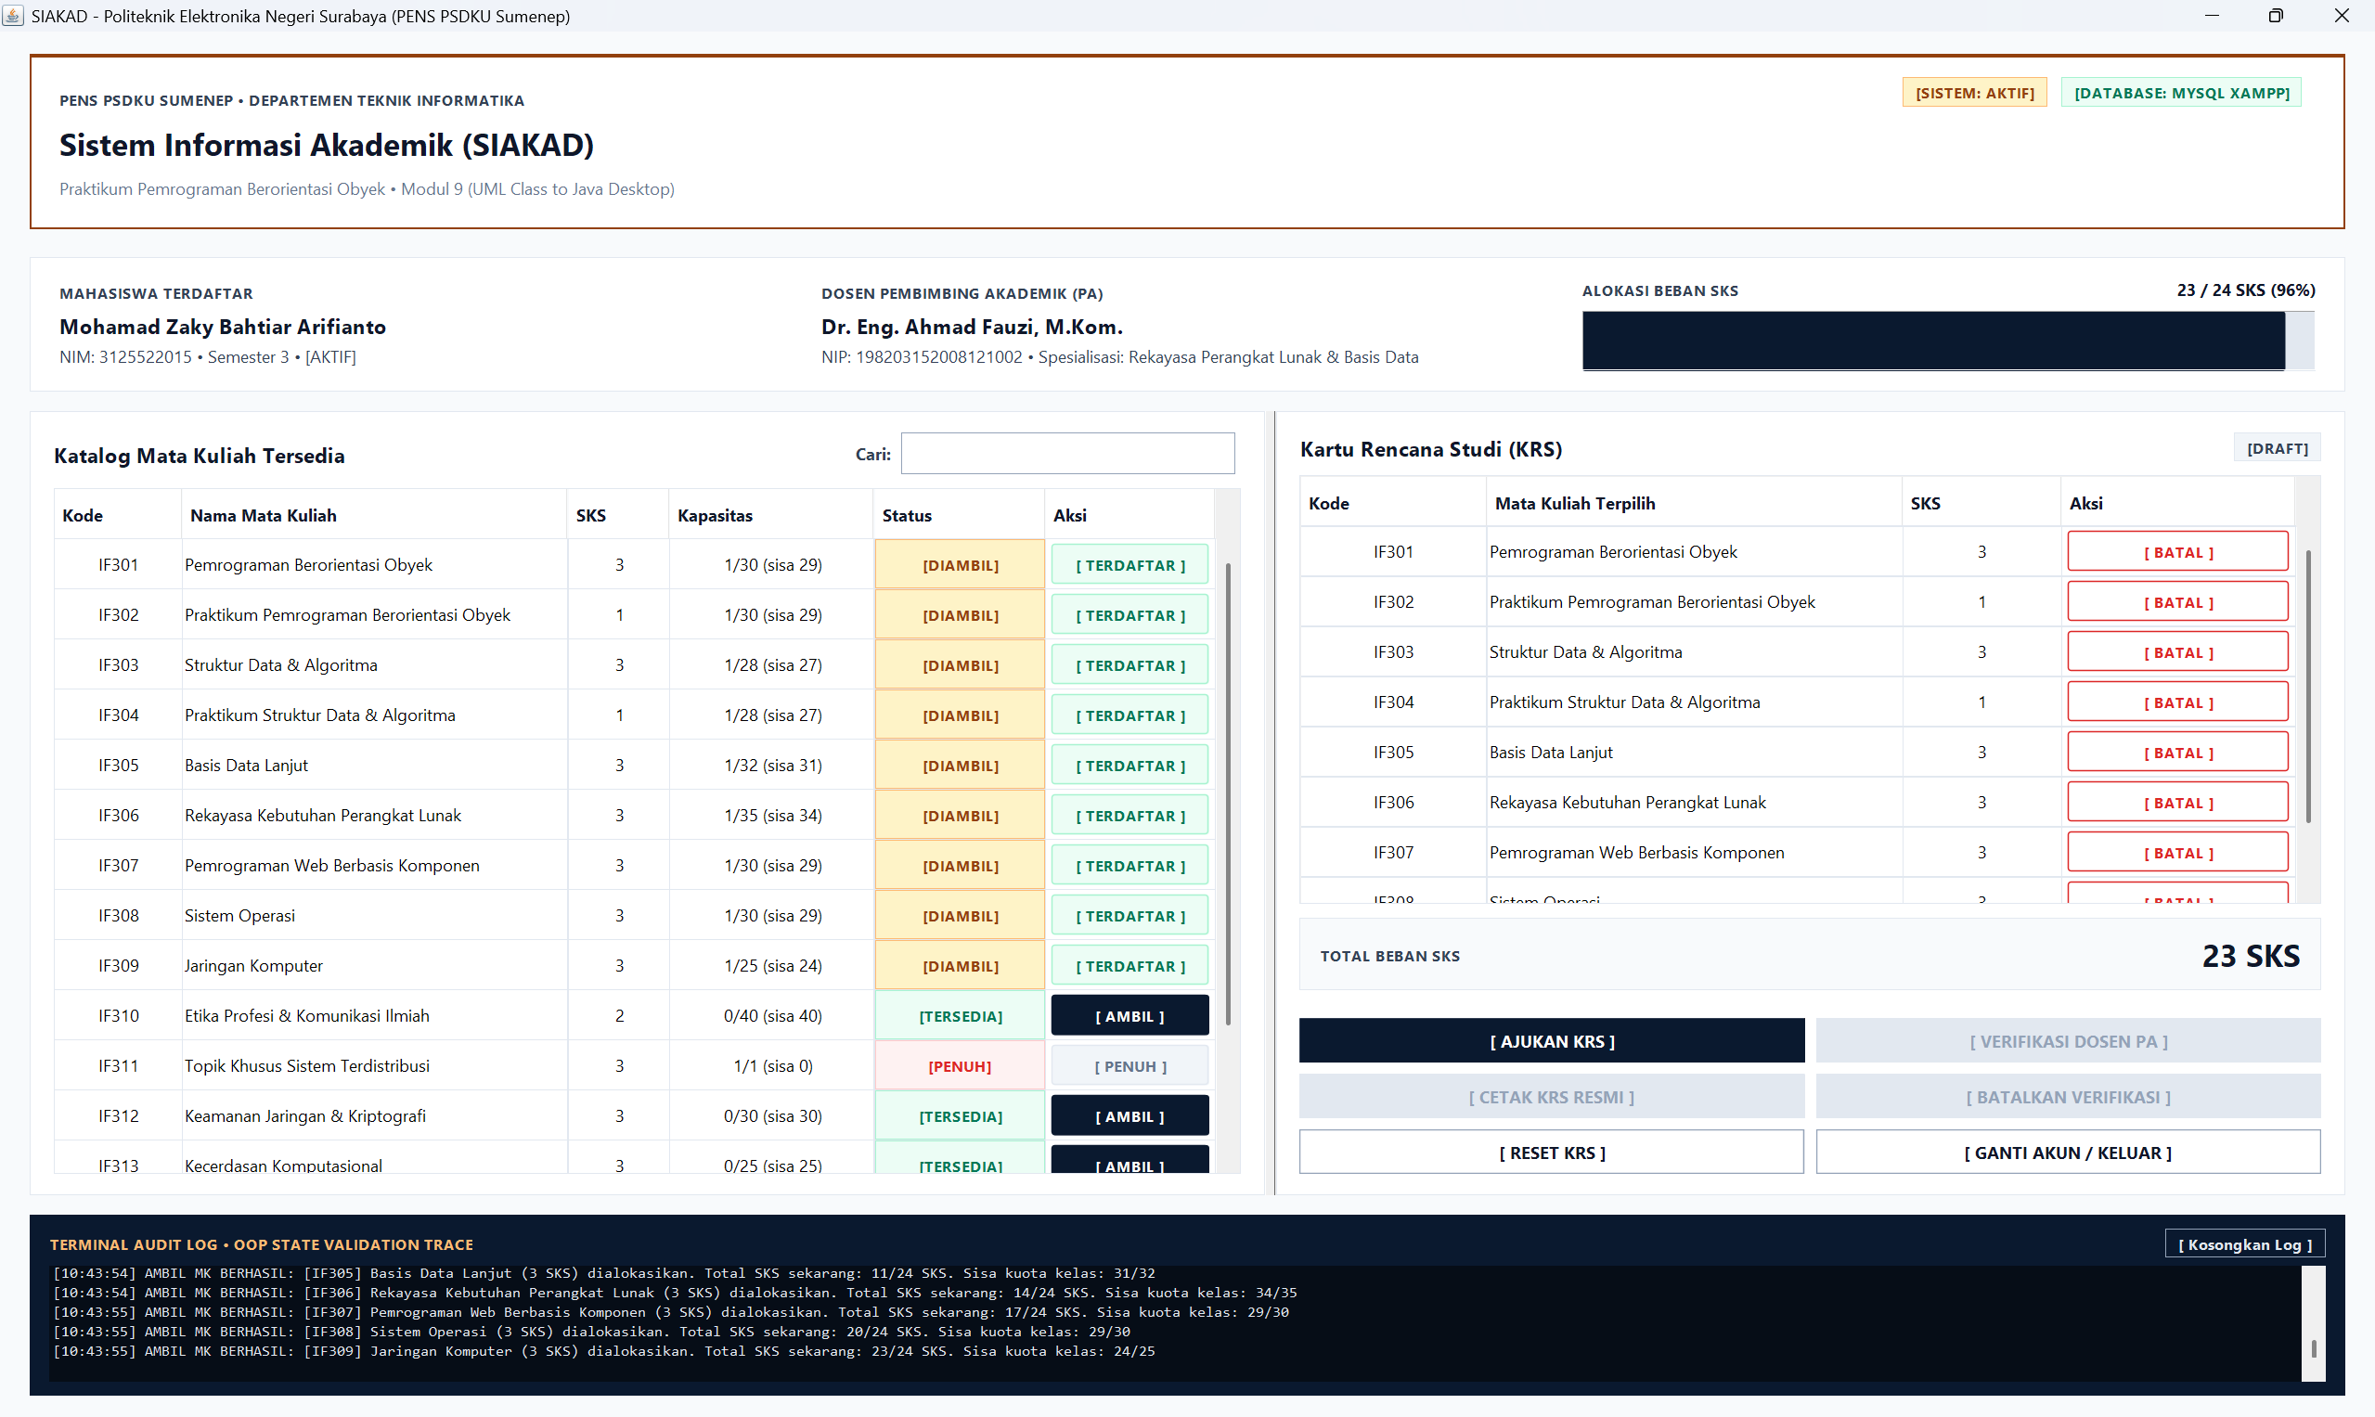
Gambar Penambahan Mata Kuliah & Beban SKS Dinamis: Menguji alokasi kuota mata kuliah saat mahasiswa memilih mata kuliah dari katalog hingga mencapai 23 dari 24 SKS (96%). Sisa kuota pada katalog otomatis berkurang, tombol beralih menjadi [ TERDAFTAR ], dan tombol aksi [ AJUKAN KRS ] siap dieksekusi.
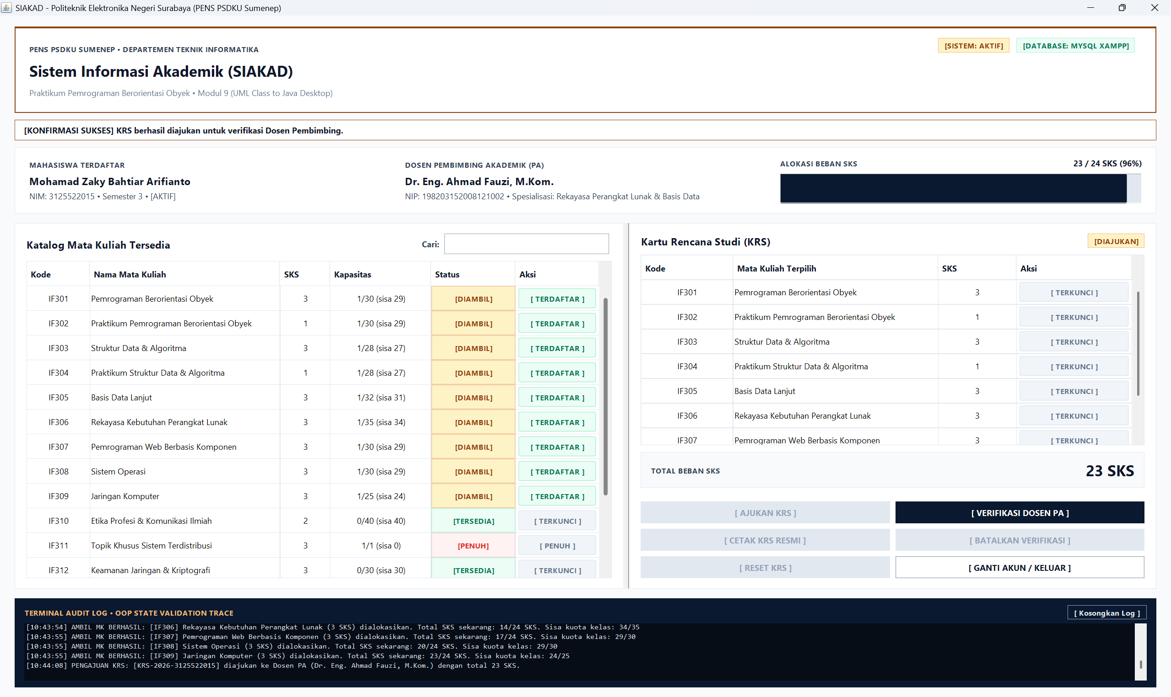
Gambar Pengajuan KRS Mahasiswa ([DIAJUKAN]): Memperlihatkan transisi status dari DRAFT menjadi DIAJUKAN setelah mahasiswa menekan tombol pengajuan. Seluruh item mata kuliah di tabel KRS seketika terkunci ([ TERKUNCI ]) guna mencegah manipulasi data sepihak selama proses peninjauan, serta mengaktifkan kontrol [ VERIFIKASI DOSEN PA ].
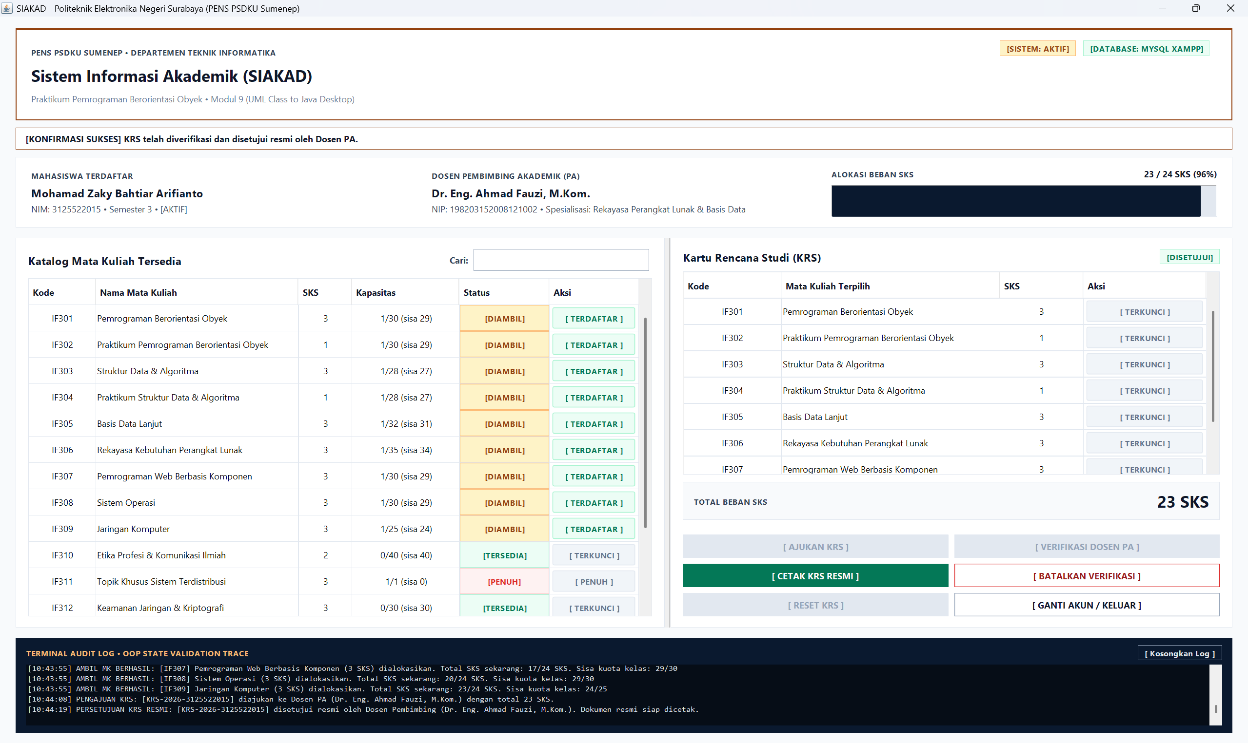
Gambar Pengesahan Dosen Pembimbing ([DISETUJUI]): Menampilkan eksekusi validasi oleh Dosen PA yang mengubah status dokumen menjadi resmi [DISETUJUI]. Perubahan status ini membuka hak akses tombol aksi utama [ CETAK KRS RESMI ] berwarna hijau pekat dan memunculkan opsi pembatalan verifikasi jika diperlukan revisi.
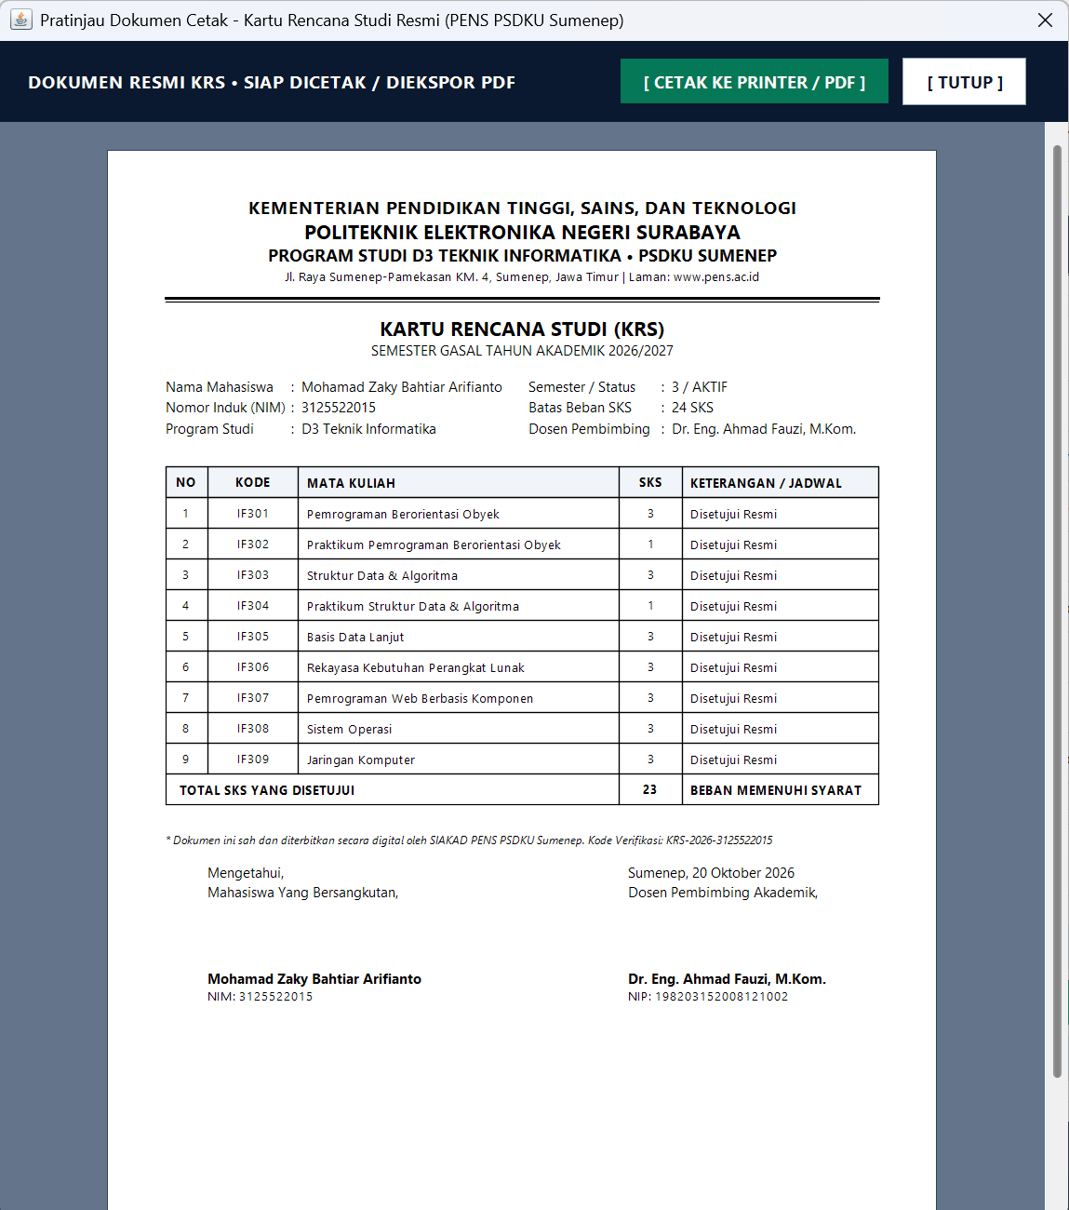
Gambar Pratinjau Dokumen Cetak KRS Resmi A4 (CetakKRSViewer): Menampilkan dialog pratinjau dokumen cetak berformat standar kertas A4 lengkap dengan kop resmi Politeknik Elektronika Negeri Surabaya (PENS PSDKU Sumenep), biodata mahasiswa, rincian tabel mata kuliah yang disetujui resmi, serta lembar pengesahan tanda tangan ganda (mahasiswa dan Dosen PA).
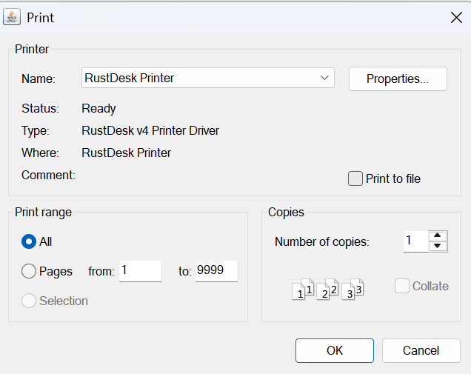
Gambar Dialog Sistem Cetak (java.awt.print.PrinterJob): Membuktikan kesiapan tingkat enterprise aplikasi desktop Java Swing, di mana dokumen KRS dapat langsung dialihkan menuju perangkat keras pencetak fisik (printer) maupun dikonversi menjadi berkas dokumen PDF secara native.
Use Case Diagram
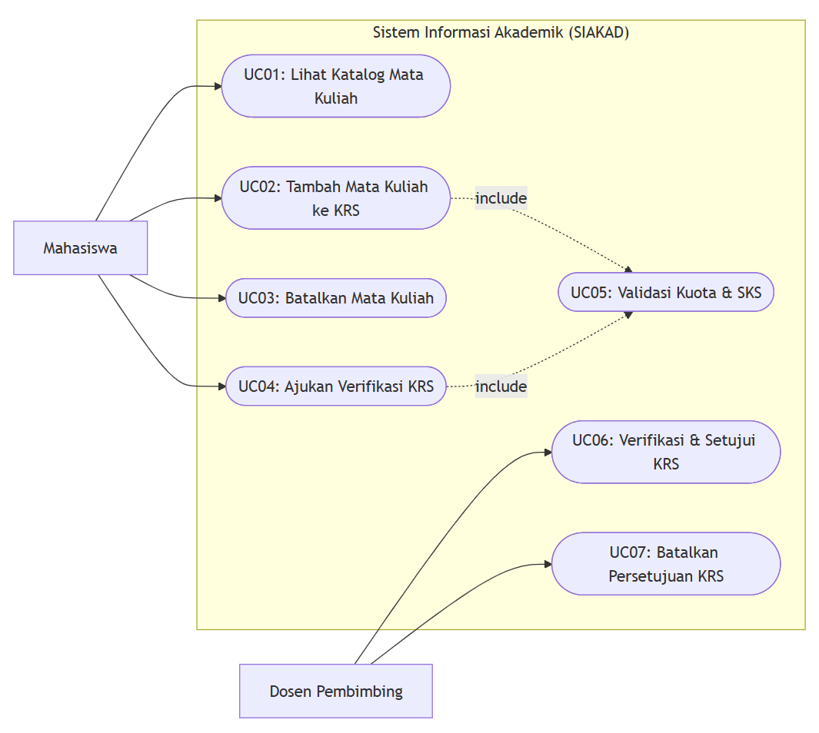

Sequence Diagram
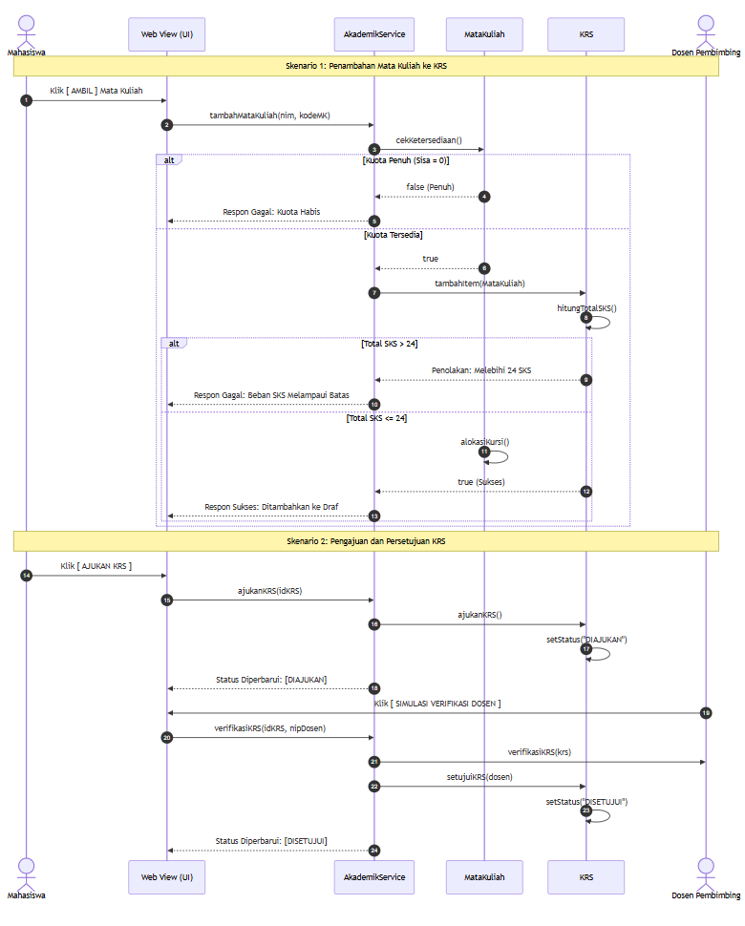
Class Diagram
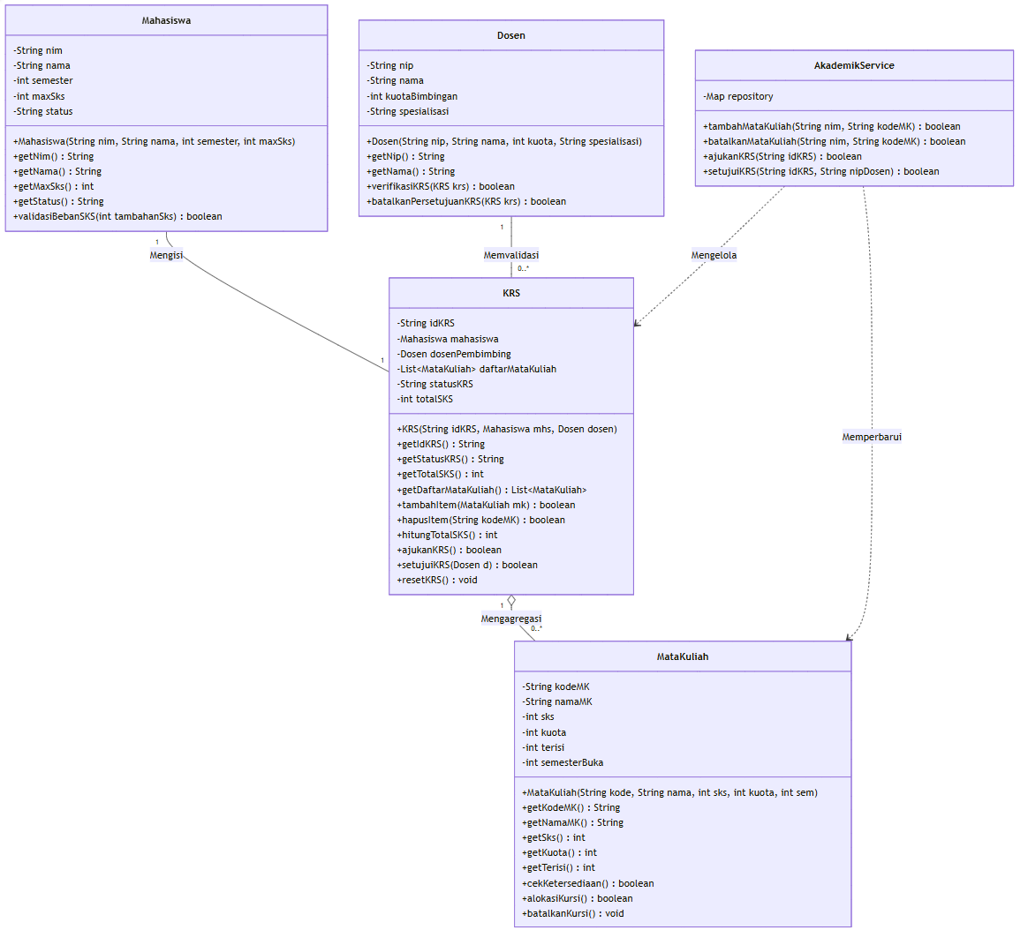

Gambar Diagram UML (Use Case, Sequence, Class Diagram): Menyajikan cetak biru arsitektur perangkat lunak yang telah berhasil dirender sempurna, memperlihatkan batasan akses aktor, alur pesan kronologis antarobjek saat validasi kuota/SKS, serta struktur data kelas model yang memiliki atribut privat dan operasi terenkapsulasi.

